МКУК ЦБС Управления культуры Чесменского муниципального района

Творческая работа на областной конкурс «Лучшая библиотека года»
Номинация
«Библиотека – территория равных возможностей»

Участник: Центральная районная библиотека
МКУК ЦБС Чесменского муниципального района

с. Чесма 2016 год
В Челябинскую областную
универсальную научную библиотеку.

В Оргкомитет областного конкурса
«Лучшая библиотека года - 2016».

Представление

Управление культуры Администрации Чесменского муниципального района, МКУК ЦБС Чесменского муниципального района, представляют для участия в областном конкурсе «Лучшая библиотека года» - Чесменскую Центральную районную библиотеку, в номинации «Библиотека – территория равных возможностей».
Чесменская Центральная районная библиотека имеет большой опыт в работе с людьми с ограниченными возможностями, в освоении новых информационных технологий, обслуживании читателей. Считаем, что она достойна представлять библиотечную систему района в областном конкурсе «Лучшая библиотека года».

Начальник Управления культуры Л.А. Криворучко
Администрации Чесменского
Муниципального района

Директор МКУК ЦБС Т.В. Мешавкина
Управления культуры
Чесменского муниципального района

Справка о работе
Центральной районной библиотеки
за 2015-2016 годы
на областной конкурс «Лучшая библиотека года»
в номинации «Библиотека – территория равных возможностей»
Центральная районная библиотека в цифрах

Площадь библиотеки – 460 кв.м.
Обслуживает – 2 591 пользователей
В том числе людей с ограниченными возможностями – 46
Из них незрячих людей – 6
Обслуживается инвалидов на дому – 20 человек
Посещений всего – 17 365
В том числе людьми с ограниченными возможностями – 112
Посещений массовых мероприятий – 1006
В том числе посещений массовых мероприятий людей с ограниченными возможностями - 68
Книговыдача составляет – 59 640
В том числе выдано людям с ограниченными возможностями – 349
В том числе «говорящие книги» - 206
Выполнено справок по вопросам инвалидности - 22
Фонд литературы составляет – 33 465
В том числе на электронных носителях – 77
Штат библиотеки составляет – 11 человек
С высшим библиотечным образованием – 6
В том числе со средне-специальным библиотечным образованием – 3
Стаж работы более 10 лет – 9 человек

Для людей с ограниченными возможностями здоровья очень важно быть
нужными, ощущать свою полноправную сопричастность к жизни общества.
Необходимо чтобы и общество, в свою очередь, относилось к ним с должным вниманием и уважением. Именно поэтому на протяжении 20 лет Центральная районная библиотека уделяет большое внимание обслуживанию людей с ограниченными возможностями здоровья. Современная библиотека является для многих инвалидов центром информации, образования, реабилитации и досуга. Именно в библиотечных стенах они могут с пользой отдохнуть, найти свой круг общения, а также получить необходимую информацию по различным правовым вопросам.
В 2015 – 2016 годах в Центральной районной библиотеке реализуется проект «Библиотека без границ», финансирование которого из местного бюджета в 2015 году составило 3,5 тыс. рублей, а в 2016 году – 16 600 рублей. На эти средства в 2016 году приобретен тифлофлэшплеер для слабовидящих читателей библиотеки.
Цель работы - создание системы информационно-библиотечного обслуживания лиц с ограниченными возможностями, приобщение их к книге, к культурной, духовной жизни, оказание помощи в организации досуга, их включение в систему социальных и межличностных отношений. И ещё важная, на наш взгляд, задача - воспитание толерантного отношения к этим людям. Работа направлена также на обеспечение доступности, оперативности и комфортности получения информации и социально-культурную реабилитацию. В библиотеке разработаны и утверждены основные правила общения с инвалидами.
Работу по организации библиотечного обслуживания маломобильной группы населения помогает обеспечивать налаженная связь с социальными партнерами: Администрацией района и села, Центром социальной защиты населения, Обществом инвалидов, районным Советом ветеранов.
В 2015 – 16 гг. заключены Договора социального партнерства:
- С районным отделением Всероссийского общества инвалидов;
- С Комплексным центром социальной защиты населения – обслуживание инвалидов, детей – инвалидов и социально-незащищённые слои населения;
- С Областной библиотекой для слепых – обслуживание специализированной литературой, доступность книги, привлечение к участию в областных конкурсах дл слепых и слабовидящих;
- Районной прокуратурой – обеспечение людей с ограниченными возможностями правовой и социально-значимой информацией;
- Федеральной налоговой службой - обеспечение людей с ограниченными возможностями правовой и социально-значимой информацией;
- Со Свято-Никольским храмом - поподлрщшдрдлр

В Центральной районной библиотеке 46 читателей – инвалидов, в том числе 8 детей-инвалидов. Эта категория населения охвачена не только стационарным, но и надомным обслуживанием. Они выделены в отдельные группы, их читательские формуляры помечены специальными значками. На протяжении многих лет библиотека района имеет тесную связь с районным обществом инвалидов, они оказывают огромную помощь во всех вопросах, касающихся работы с инвалидами.
В библиотеке имеются списки всех инвалидов района. Все желающие, обслуживаются на дому, приглашаются на массовые мероприятия. С этой категорией пользователей в 2015 году проведено 23 мероприятия, выдано 349 экземпляров литературы, в т.ч. 206 «говорящие книги», выполнено справок 22. Применяются такие формы работы: дни здоровья, вечера поэзии, беседы о нравственности, культуре, вечера отдыха, литературно-музыкальные мероприятия, развлекательные мероприятия.
Нельзя не сказать об индивидуальном обслуживании людей с ограниченными возможностями здоровья. Библиотека предоставляет целый спектр библиотечных услуг для данной категории читателей.
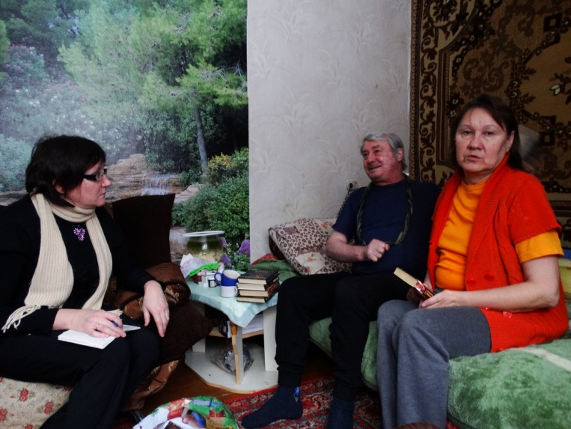
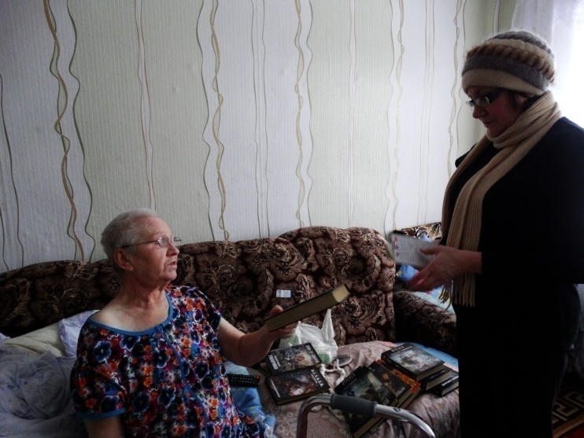
Прежде всего, обслуживание на дому. Ежегодно делается более 80 посещений на дому читателей-инвалидов. На индивидуальном обслуживании состоит 20 человек - людей с ограниченными возможностями. Библиотекари Центральной Районной библиотеки, по телефону принимают предварительные заказы, формируют подборки лучших книг и периодики. Библиотекари посещают на дому своих читателей не реже 1 раза в месяц. Во время посещения они не только приносят им книги и периодику, но и помогают решать вопросы информационного характера, проводят индивидуальные беседы по актуальным темам. Они обсуждают с ними книжные новинки, обязательно спрашивают о самочувствии, поддерживают беседу на любую тему.
В Центральной районной библиотеке ведётся индивидуальное и групповое информирование по темам «Социальная защита населения. Социальное законодательство», «Социальное обеспечение и защита пенсионеров, ветеранов», «Знай, свои права!», имеется тематическая картотека «Социально-полезная информация для вас».
Одно из направлений работы библиотеки – правовая поддержка и предоставление бесплатных юридических консультаций социально-незащищенным группам населения в «Центре правовой и социально-значимой информации»: молодым и многодетным семьям, одиноким матерям, ветеранам, инвалидам и семьям, имеющим детей-инвалидов.
В процессе работы с людьми с ограниченными возможностями здоровья районная библиотека стремится предоставить им равные возможности, поддерживает навыки и способность жизни в обществе, расширяет кругозор, развивает творческие способности.

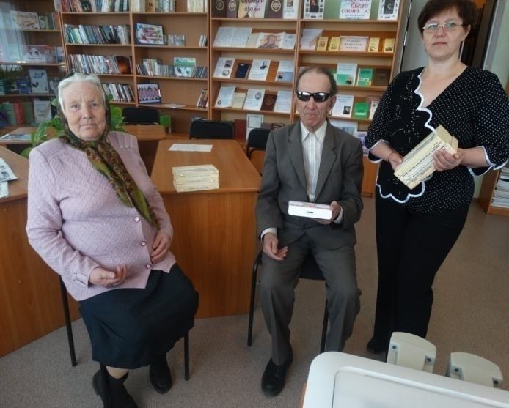
ЦРБ активно работает с инвалидами с проблемами зрения. Одной из форм работы со слабовидящими читателями формирование фонда библиотеки с учетом информационных потребностей этой группы читателей, по их индивидуальным заказам на литературу.
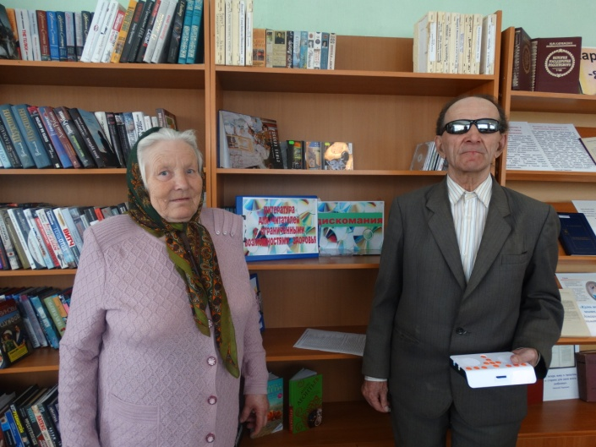
Кроме того, заключены договора о совместной деятельности с Челябинской областной специальной библиотекой для слабовидящих и слепых и Челябинской областной научно универсальной библиотекой, которые выделяют во временное пользование специальные виды изданий: «говорящие книги», рельефно-точечные издания – шрифт Брайля, крупно– шрифтовые издания. Работа ведется по межбиблиотечному абонементу.
В фонде библиотеки – 48 аудиокниг, не только художественных, но и отраслевых. Библиотека планирует выписать на второе полугодие журнал: «Наша жизнь», который выходит ежемесячно и рассчитан на слабовидящих читателей.
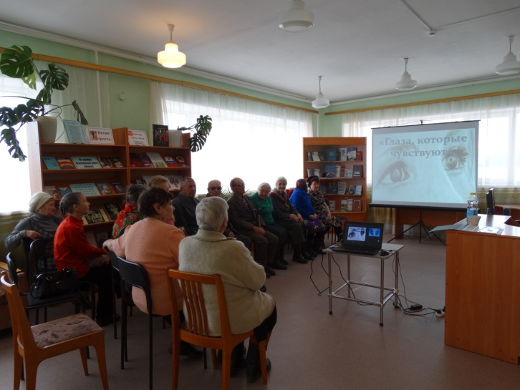
Центральная районная библиотека предлагает библиотечно-информационное обслуживание, с предоставлением в пользование «Говорящих книг» и соответствующего оборудования в виде тифлофлешплеера, который был приобретен в рамках программы «Библиотека без границ». Тифлофлешплеер обладает качественной и мощной встроенной стерео – системой, позволяющей комфортно прослушивать «говорящие книги» и радио в стерео режиме без использования наушников. Для удобства незрячих пользователей плеер имеет эргономическую форму корпус, позволяющую удобно расположить плеер в руках, клавиатура плеера оснащена большими кнопками, имеющими рельефно-графическое обозначение по Брайлю, кнопки расположены и сгруппированы таким образом, чтобы максимально упростить управление плеером.
Для этой категории читателей проводятся мероприятия
Работа литературного клуба «Искры пера»
В библиотеке на протяжении 10 лет работает литературный клуб «Искры пера», объединяющий творческих людей села. В мероприятиях клуба принимают участие слепые и слабовидящие люди, инвалиды, которые получают психологическую поддержку, они хотят принимать участие в творческих мероприятиях, сочиняют свои стихи и пишут статьи в журналы.
Члены клуба принимали участие в 4 областных поэтических конкурсах, 12 раз выступали перед читательской аудиторией, продвигали любовь к поэзии среди населения района, публикуя свои произведения в местной и областной периодической печати. Писатели и поэты клуба публиковали свои произведения в областном журнале «Графоман» № 1, № 2, № 3, № 4 за 2015 год, и в годовом областном сборнике за 2015 год.
4 декабря 2015 года в выставочном зале Районного дома культуры проведено районное мероприятие «Поэзия прямого назначения». Вечер был организован для увлеченных поэзией инвалидов. Мероприятие, организатором которого является литературное объединение "Искры пера", проходило в рамках Года литературы и Международного Дня инвалидов. На вечер были приглашены инвалиды, члены клуба «Надежда», учащиеся 10-11 классов ЧСШ №2, при участии членов литературного клуба «Искры пера». Всего собралось 45 человек. https://ok.ru/profile/574367009698/album/814779241378
23 марта 2016 года в читальном зале районной библиотеки прошёл вечер поэзии «Земная высь и даль небесная», посвященный Всемирному Дню поэзии. На вечере присутствовали члены литературного клуба «Искры пера», читатели библиотеки с ограниченными возможностями здоровья, члены клуба «Надежда». Тема вечера была посвящена православию, доброте, милосердию. И поэтому встреча началась с проведения Благотворительной акции «День Белого цветка», организованной совместно со Свято-Никольским храмом.
Ведущие вечера Белобородова Елена и Фёдорова Светлана рассказали всем присутствующим об истории этой акции. Была представлена презентация «Милосердие-весточка тепла: акция «Белый цветок». Представителем от Свято-Никольского храма выступила преподаватель воскресной школы Брындина Елена, которая также является сотрудником Центральной районной библиотеки. Все присутствующие поддержали акцию и активно приняли в ней участие.
Для всех гостей была представлена литературно- музыкальная композиция «О безмерном в малом». Во время встречи речь шла о том, что много есть в мире бесценного, святого и вечного. Но есть самое большое чудо – человеческое сердце. Когда оно переполняется высокими чувствами, мысли воплощаются в стихи, которые несут людям радость, воспевают любовь к своей земле, Родине, матери, призывают к добру и участию.
В этой теме были представлены стихи, плод творческо-духовного озарения, основанный на простых земных истинах - добре и любви, духовности и милосердие. Наши поэты, некоторые из которых – инвалиды, Андриянова В.И., Гусельников С.И., Калинин В.В., Молчанов Л.Н., Тишаков А.П.,Чигинцев А.В., Солдатенкова Е. читали свои авторские произведения. Прозвучали стихи, которые несут доброту, радость, счастье и душевный покой… И стихи в которых, чувствуется и размашистая русская душа, и наивная доверчивость, и беспокойное сердце…
В течение часа поэты читали свои стихи в теплой, дружественной обстановке неравнодушно их обсуждали, хвалили и давали советы… Все, конечно, были в восторге от произведения инвалида - Алексея Тишакова «О судьбе». В этом стихотворении заложен определённый космический код, который придаёт ему определённую жизненную направленность. Очень сильное, стоящее произведение.
Поэтический клуб «Искры пера» полон планов и надежд на будущее. И если вот уже более 10 лет клуб увлекает людей в чудесную страну поэзии, это значит, что и в наше непростое время нужны людям стихи, и не утеряна ещё вера в светлое и доброе завтра. И мы ждем и верим, что на огонек клуба «Искры пера» придут новые талантливые поэты, умеющие глубоко чувствовать, сопереживать и отдавать частичку своей души людям.

Работа с инвалидами и пожилыми людьми в клубе «Надежда»
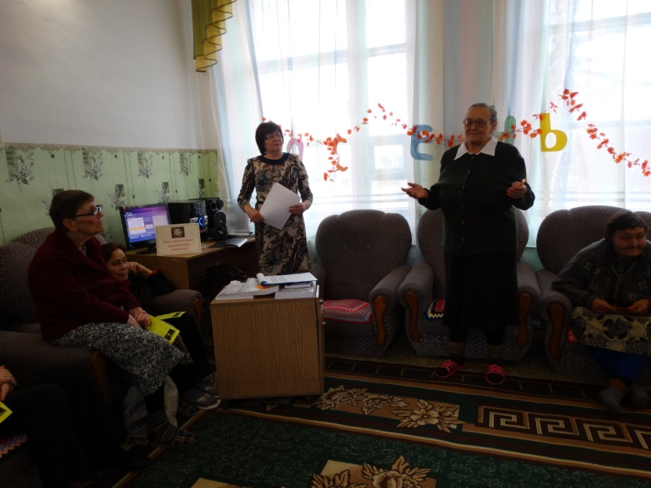
Очень интересно и активно ведется работа со стационаром дневного пребывания пожилых людей и инвалидов «Надежда». С членами клуба «Надежда», постоянно проводятся индивидуальные беседы и консультации по вопросам оздоровления, лечения различных заболеваний нетрадиционными, народными методами. При активном участии членов клуба проводятся различные национальные, фольклорные праздники. Они не ограничиваются ролью зрителей и слушателей; они выступают как организаторы и активные участники всех мероприятий: готовят вопросы для встреч с поэтами и писателями, читают стихи, участвуют в книжных презентациях. Работа с пожилыми людьми и инвалидами не ограничивается рамками клуба. Ежегодно совместно с социальными службами проводятся мероприятия, посвященные Дню пожилого человека, Дню инвалида, Дню слепого.
21 января проведен День здоровья - «Гармония души и тела» для участников клуба «Надежда». Учиться быть здоровыми - именно с такой целью выступили библиотекари для членов клуба, заинтересованных в улучшении своего здоровья. На мероприятие собрались люди разных возрастов, слушали выступления врачей, народных целителей, знакомились с новинками литературы по здоровому образу жизни. Используя имеющуюся в библиотеке литературу, с членами клуба «Надежда», постоянно проводятся индивидуальные беседы и консультации по вопросам оздоровления, лечения различных заболеваний нетрадиционными, народными методами.
В фондах библиотеки книги по различным оздоровительным системам, популярная медицинская литература, а также многочисленные периодические издания по здоровому образу жизни.
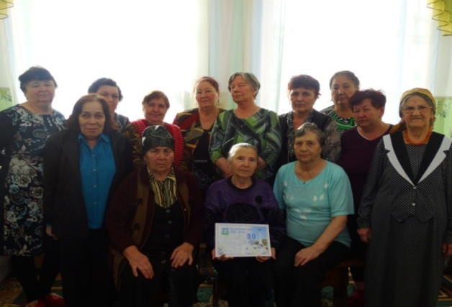
В клубе всегда рассматриваются такие вопросы почти всеми присутствующими, ведь заниматься оздоровлением всегда легче и интереснее, если есть единомышленники
18 марта - литературный вечер «Ты одна мне несказанный свет» (современная женская проза) был посвящен Году литературы. Мероприятие было посвящено современным писательницам. Библиотекари провели обзор творчества Г. Щербаковой, Д. Рубиной, Л. Улицкой, И. Мельниковой, Е. Вильмонт, Т. Поляковой, Т. Устиновой и др. Читатели познакомились не только с произведениями этих авторов, но и с интересными фактами из их биографий. Закончился вечер обменом мнений о творчестве этих писательниц.
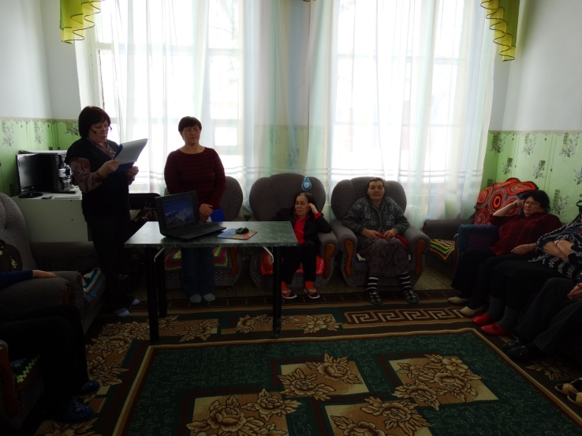
22 мая для членов клуба «Надежда» прошло межведомственное мероприятие, посвящённое правам человека и гражданина. В целях создания единого информационного пространства Районная библиотека совместно с ТИК и прокуратурой района подготовили и провели День правовой информации «Мы и право». Перед присутствующими различные вопросы осветили библиограф ЦРБ Козлова Т.Г., руководитель аппарата ТИК Тимченко Л.Е., заместитель прокурора С. Мажара.
9 октября для участников клуба «Надежда» состоялся торжественный литературно - музыкальный вечер «Закружилась листва золотая», посвященный памяти великого русского классика Сергея Есенина. На вечере прозвучало много стихов и песен Сергея Есенина. Интересно рассказана биография поэта. Вниманию гостей вечера были представлены: видеоролик песни «Не жалею, не зову, не плачу...», фото-презентация «Певец страны берёзового ситца». Много нового узнали о поэте участники встречи. Впервые услышали в записи живой голос Есенина.
В 2016 году православный мир готовится к празднованию юбилея 1000-летия древнерусского монашества на Афоне.
18 февраля 2016 в стенах комплексного центра Социальной защиты населения для членов клуба «Надежда» библиотекари районной библиотеки Фёдорова Светлана и Белобородова Елена провели мероприятие «1000-летие русских на Афоне» посвященное Монашескому центру Православного мира.
В рамках православного вечера была показана презентация «Уголок святой Руси на Афоне». Ведущие мероприятия рассказали о том, что Афон, Всеправославный монашеский центр со своей тысячелетней историей является ковчегом Православия, которое ежегодно посещают тысячи россиян, а также люди со всех концов света. Все присутствующие проявили неподдельный интерес к этой теме. Участники активно принимали участие в беседе об исключительно богатой греческой культуре, оказавшей непосредственное влияние на всю европейскую и ближневосточную культуру, науку, литературу, искусство. Особенный интерес, вызвали видеосюжеты об укладе жизни монахов на святой горе Афон.
4 марта 2016 года в канун Международного женского дня пожилых людей и инвалидов клуба «Надежда» прошел вечер «Вы прекрасны женщины России». Информационная часть мероприятия была представлена книжной экспозицией «Её величество – женщина!». Ведущая вечера, рассказала собравшимся об истории возникновения Международного женского дня. Все присутствующие активно участвовали в интересной программе с веселыми конкурсами и песнями. Участники дружно отвечали на все вопросы викторин: «Знатоки песен», «Цветочный гороскоп», увлечённо принимали участие в конкурсе «Пословицы и поговорки о женщинах» и др.. На встрече, прозвучали тёплые поздравления и стихи. В атмосфере весны, поэзии и радости гости праздника читали стихотворения, пели, поздравляли друг друга. Праздник закончился, но осталось хорошее настроение.
11 марта для участников клуба «Надежда» был проведён кино- глобус «Всё про кино». Мероприятие было организованно районной библиотекой и посвящено Году кино в России. Главная задача которого – распространение и повышение качества отечественного киноискусства. Ведущие мероприятия Белобородова Елена и Фёдорова Светлана на кино - встречи познакомили всех присутствующих с историей кинематографа, была представлена возможность узнать об истории кино, о самых значимых фильмах, вспомнить любимых актёров. Для гостей была представлена интересная, содержательная презентация «Великая иллюзия: история возникновения и развития кинематографа», которая познакомила всех с историей кино, спецификой киноискусства; продолжила работу по развитию зрительской активности, художественного вкуса, по формированию навыков восприятия кино.
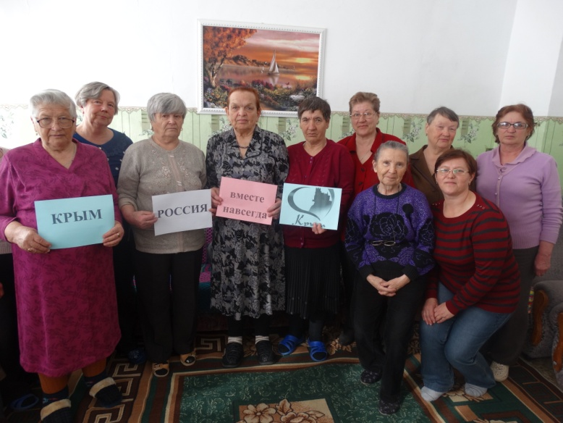
18 марта 2016 года сотрудники районной библиотеки провели патриотический час, посвященный присоединению Крыма к России. Участникам мероприятия была предоставлена беседа «Крым - история и современность». Значимая часть в беседе – информационный репортаж как был организован референдум, какие трудности были и как справлялись с ними. На встрече было отмечено, что Крым был всегда исторически русской территорией, особый акцент сделан на том, что воссоединение Крыма с Россией – это событие, основанное на волеизъявлении жителей Крыма. Более того, сами гости имели возможность высказать свое мнение и оценить значение воссоединения полуострова Крыма и России. Был организован круглый стол «Россия и Крым. Мы – вместе!». Он начался с просмотра видеозаписи Послания Президента России 18 марта 2014 года, посвященной возвращению Крыма в Россию. Для всех была представлена видео- презентация «Россия и Крым - общая судьба»… Затем все присутствующие перешли к дискуссии о значении исторического воссоединения в жизни Родины.
18 апреля 2016 года сотрудники районной библиотеки Фёдорова Светлана и Белобородова Елена провели слайд-программу-путешествие «Магия кино». Основной темой мероприятия стало отражение русской культуры в кино - искусстве России.
Познавательная презентация «В мире кино» вызвала большой интерес у слушателей. В презентации рассматриваются проблемы советского кинематографа, исследуется кино как феномен национальной культуры, анализируются взаимоотношения народного искусства и кино. На вечере все присутствующие погрузились в радостную и приятную атмосферу встречи с книгой и кино. Участники мероприятия приняли участие в игре-викторине «Кино- мания» и получили призы за участие. На выставке «Экранизация, экранизация…» они смогли познакомиться с историей кинематографа…
В последнее время наша библиотека активно работает с инвалидами с проблемами слуха. Краеведческие часы на тему «Из истории нашего района», «Славные имена земли Чесменской» сопровождались демонстрацией слайдовых презентаций, видеороликов. Читатели-инвалиды с удовольствием принимают участие в викторинах.

Участие в жизни области и района
Специалисты библиотеки привлекают читателей-инвалидов к активному участию в библиотечной и культурной жизни нашего города. Например, постоянный читатель Молчанов Лев Николаевич не только много читает, но и пишет прозу, стихи, а любимое занятие - рисование. Этот талантливый человек пишет о краеведение, о природе, о любви к людям. В 2015 году он вошел в лонг-лист IV Открытой Южно-Уральской литературной премии!
Читатели библиотеки принимали активное участие в областном конкурсе «Филиграни познания», который проводила библиотека. 8 наших участников стали победителями конкурса.
Пенсионеры и инвалиды принимают деятельное участие в создании всевозможных выставок творческих работ, таких как «Добрых рук мастерство», «Прекрасное – своими руками», ведь они любят шить и вязать, увлекаются цветоводством и резьбой по дереву, слушают музыку, занимаются другими видами творчества. Например, у посетителей неизменно вызывают большой интерес вещи, созданные из лозы инвалидом-колясочником Толстым Виктором Михайловичем. Подобная деятельность и общение способствует позитивным изменениям в жизни, помогает почувствовать себя людьми независимыми и творческими.
29 марта 2016 года в Чесменском Центральном Доме культуры состоялся III отборочный районный тур фестиваля творчества детей-инвалидов и детей с ограниченными возможностями здоровья «Искорки надежды» и фестиваля творчества инвалидов «Смотри на меня как на равного»!
В фестивале участвовали люди с ограниченными возможностями здоровья, представляющие творческие коллективы, отдельные исполнители, занимающиеся разнообразными жанрами художественного творчества: вокальным, музыкально-хоровым, хореографическим, литературным, разговорным, драматическим, изобразительным и декоративно-прикладным видами творчества.
Открыли фестиваль глава Чесменского муниципального района Александр Валентинович Серков и Начальник муниципального управления социальной защиты населения Чесменского муниципального района Марина Вячеславовна Баранова.
Всего в программе отборочного тура было более 20 номеров художественной самодеятельности, каждый из которых вызывал шквал аплодисментов и уважения. Члены литературного клуба «Искры пера» - инвалиды - читали свои стихи со сцены. Все участники по окончанию фестиваля были награждены дипломами и подарками.

Благотворительная акция «Белый цветок»

С 25 марта по 5 апреля в Чесменском районе была проведена благотворительная акция «Белый цветок», посвященная помощи детям с ограниченными возможностями нашего района. Основная цель акции не только собрать денежные средства для оказания материальной помощи детям-инвалидам, а, прежде всего, привлечь внимание жителей района к проблемам детей с ограниченными возможностями. Девиз акции - «Милосердие – общее дело». Организаторами акции «Белый цветок» являлись приход Свято-Никольского храма с. Чесма, Управление образования и Управление культуры Чесменского муниципального района. Сотрудники Центральной районной библиотеки активно включились в работу акции. Были проведены тематические мероприятия в организациях районного центра, с целью разъяснения работы акции. Проведен сбор средств для медико-социальной поддержки детей с тяжелыми заболеваниями, привлечено внимания общества к их проблемам. Акция «Белый цветок» - пример возрождения традиций российской благотворительности.

8 апреля 2016 года – «Встречное движение: литература народов Южного Урала - встречи на границах»

8 апреля в Чесме, на площади районного центра состоялась Презентация Комплекса информационно-библиотечного обслуживания (КИБО) от ГКУК ЧОУНБ.
Перед началом встречи библиотекарь районной библиотеки Елена Белобородова рассказала посетителям о новых методах работы областной библиотеки, о помощи читателям-инвалидам.
После этого все участники вышли на улицу перед библиотекой, где их ожидал КИБО и экскурсия.
Сюда прибыли дети из Чесменской школы №2, пожилые люди и инвалиды клуба «Надежда» при Комплексном центре Социальной защиты населения.
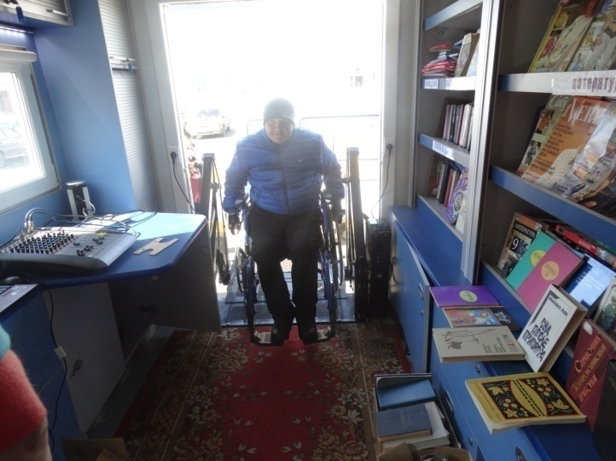
В базовой комплектации автобуса установлен подъемник с пультом управления, благодаря чему заезд инвалида колясочника становится удобным и безопасным. В пол встроены специальные крепления, которые позволяет надежно фиксировать инвалидное кресло в салоне. Поэтому читателю центральной районной библиотеки - Виталию Чернышёву было удобно и комфортно воспользоваться услугами КИБО.
Все участники встречи приняли активное участие в экскурсии по чудо-библиомобилю. Они смогли полистать новые книжки, изучить фонд познавательных дисков, задать вопросы и сфотографироваться на фоне передвижной библиотеки.
Всем понравилась экскурсия, участники встречи проявили большой интерес к энциклопедическим изданиям и художественной литературе.

Работа с социально незащищёнными слоями населения в библиотеке – дело нужное, важное и очень актуальное. Успех его во многом зависит от людей, которые им занимаются. Общение с инвалидами, представителями старшего поколения открывает перед нами, библиотекарями, особый мир. Помимо приёма и выдачи литературы, выполнения справок и библиотечных услуг часто приходится действовать по ситуации, выходя за рамки профессиональных обязанностей: что-то подать или принести, что-то почитать, спокойно и с сочувствием выслушать жалобы на здоровье и жизнь и т. д. Мало обладать профессиональными знаниями – надо быть добрым, терпеливым, отзывчивым человеком. Учиться этому приходится на собственном опыте, но коллектив библиотеки делает всё возможное, чтобы окружить пожилых людей и инвалидов вниманием и душевным теплом, поддержать их чувство уверенности в себе и в собственной значимости.

Список статей в районной газете «Степные зори», посвященные вопросам инвалидности:

- Белобородова, Е. Поэзия прямого действия // Степные зори. – 2015. – 18 декабря. – С. 5
- Белобородова, Е. Побывали на Афоне // Степные зори. – 2016. –
- Белобородова, Е. Крым - история и современность // Степные зори. –
- Белобородова, Е. Филиграни познания // Степные зори. – 2016. – 16 января. – С. 3
- Козлова, Т. Пожилые имеют право // Степные зори. – 2015. – 5 июня. – С.5
- Лощилова, Е. Марафон талантов наших читателей // Степные зори. – 2015. – 25 сентября. – С.8

